Одна з стратегій диспетчеризації на основі використання динамічних правил диспетчеризації для визначення яка задача повинна виконуватися наступною, коли з’явився доступний ресурс. Застосування таких правил дуже поширене у системах, де за короткий період часу необхідно вирішити багато задач диспетчеризації.

Існує два основних типи систем диспетчеризації в реальному часі: децентралізовані і централізовані. Якщо єдина система керування одночасно керує всіма АТМ у системі — ми маємо централізовану систему. Вся інформація пов’язана з транспортними модулями така, як місця підбору та доставки , час завантаження і розвантаження, позиція і статус АТМ зберігається у єдиній базі даних контролера. Симуляція широко застосовується як інструмент дослідження багатьох правил онлайн диспетчеризації.

Якщо кожна підсистема керується окремим контролером, що незалежно базується на локальній інформації і керує локальними діями — ми маємо децентралізовану систему. Мульти-агентна система (МАС) — приклад такої децентралізованої системи керування. МАС — набір впорядкованих інтелектуальних і автономних програмних агентів, що співпрацюють або змагаються для знаходження розв’язку задачі, що є занадто складною для розв’язання одним програмним агентом. Автономність тут означає, що агент є активною сутністю, що може приймати власні рішення. Агент відрізняється від об’єкта в об’єктно-орієнтованому підході, який виконує заздалегідь визначені операції, на які хтось інший відправив запит. Агент вирішує виконувати чи ні запитувану операцію враховуючи власні цілі, пріоритети і умови. Популярність МАС серед децентралізованих систем зростає через те, що ці системи спроектовані для розподіленої і автономної роботи.

Деякі дослідники зазначають, що методи засновані математичному програмуванні можуть дати оптимальний результат. Однак вони не можуть ефективно оброблювати динамічні ситуації у коротких циклах. Вони ефективні тільки на довгих циклах оптимізації. Не дивлячись на те, що системи засновані на агентах не можуть гарантувати оптимальний результат, вони прямують до оптимуму у дуже малих циклах оптимізації. Це, насправді, одна з найважливіших проблем керування в реальному часі. На рис. 1 концептуально відображено поведінку підходів заснованих на математичному програмуванні та агентах у досягненні оптимуму в системах.

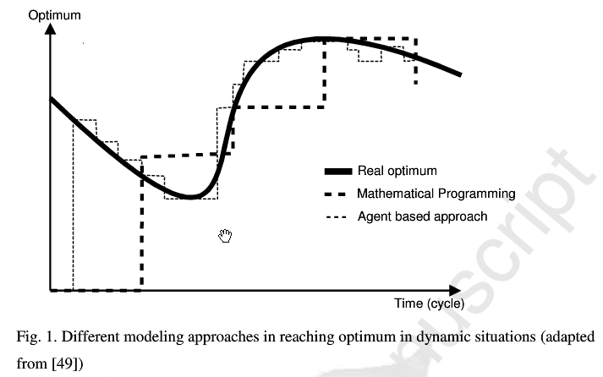
РИСУНОК 1

Аналіз літератури показує, що застосування систем заснованих на агентах здійснювалися у різних напрямках таких, як маршрутизація, планування тощо.
...
Не дивлячись на деякі дослідження щодо керування АТМ з використанням МАС, жодне з них не представляє рішення для диспетчеризації АТМ і ГВМ. Більше того, процес призначення задач не описаний чітко у попередніх роботах. Тому, задачею дослідження є розробка розподіленої системи реального часу для диспетчеризації АТМ і ГВМ на основі МАС.

Запропонована модель диспетчеризації АТМ і ГВМ зображена на рис. 2. Архітектура моделі включає наступні агенти: Агент-менеджер (АМ), Метаагент системи АТМ (МАТМ), Метаагент системи замовлення (МЗ), Метаагент системи ГВМ (МГВМ). Далі у роботі Метаагент — це агент, що складається з інших агентів.

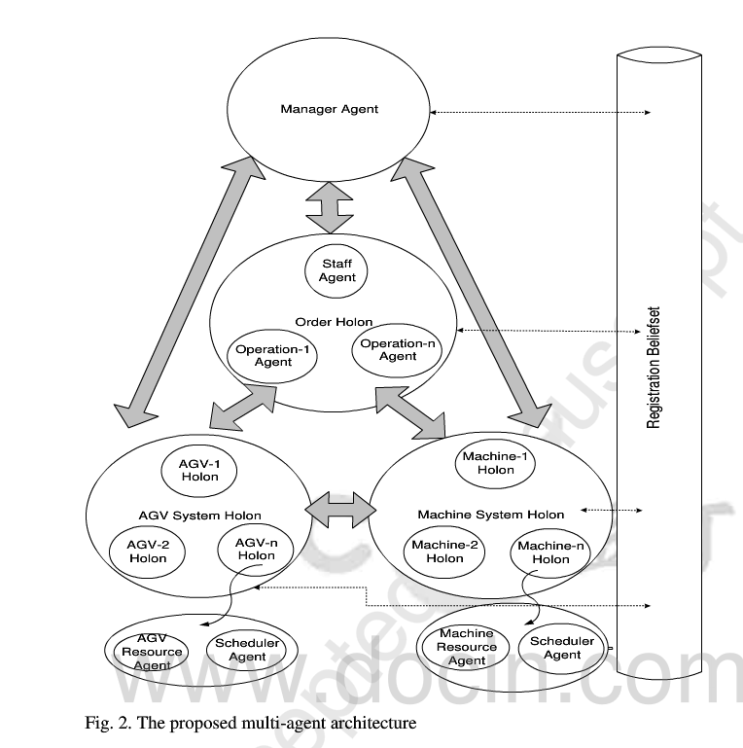
РИСУНОК 2

*Типи агентів. Логічні і фізичні. Таблиця 1*

АТМ у виробничій системі відображений двома окремими типами агентів: Агент диспетчеризації АТМ (АДАТМ) і Агент ресурсів АТМ (АРАТМ). Коли в ГВС додається АТМ1, то одночасно в МАС додається два агенти АДАТМ1 і АРАТМ1. Ці два типи агентів формують Метаагент АТМ. Схожим чином, ГВМ у ГВС також відображається двома окремими типами агентів: Агент диспетчеризації ГПМ (АДГПМ) і Агент ресурсів ГПМ (АРГПМ).

Сховище даних Реєстр зберігає інформацію про Метаагент системи АТМ і Метаагент системи ГВМ. Використовуючи сховище, агенти знають про доступність інших агентів. Додатково, Агенти операцій (АО) створюються Агентом замовлення (АЗ) використовуючи інформацію отриману від Агента-менеджера. Далі детально визначається механізм і поведінка цих типів агентів.

Агент-менеджер
Агент-менеджер має дві основні функції: ініціалізація систем і створення задач. Для ініціалізації системи потрібні Агент-менеджер і Агент замовлення, решта агентів ними створюються динамічно. Агент-менеджер створює Метаагент АТМ, Метаагент ГВМ і Агент замовлення. Кількість транспортних і виробничих модулів передається до Агента-менеджера через сховище даних. Архітектура агента наведена на рисунку 3.

РИСУНОК 3

У МАС виділяють два типи сигналів: внутрішні сигнали та зовнішні сигнали. Внутрішні сигнали, які агент відсилає сам собі зазвичай є результатом виконання відповідних методів у планах агента, тоді як зовнішні сигнали — це повідомлення від інших агентів або середовища. У роботі розглядаються обидва типи сигналів. АМ створює АЗ, АДАТМ, АРАТМ, АДГПМ і АРГПМ за допомогою відсилання сигналу “Ініціювати створення Агентів ГВМ, АТМ і замовлення ” до своїх локальних планів: “Створити замовлення ”, “Створити ГВМ”, “Створити АТМ”.

АМ відсилає керуючі сигнали і чекає на відповідь від створених агентів. Сховище даних Реєстр надає доступ всім агентам до інформації про всіх зареєстрованих агентів. Це дозволяє іншим агентам системи знати про статус системи. Якщо Метаагент АТМ чи Метаагент ГВМ додаються чи видаляються з системи відповідні зміни вносяться до Реєстру. Це супроводжується відповідним планом АМ.

Інша важлива задача АМ — це створення задач в межах певного визначеного інтервалу. Він визначає кількість операцій які має задача, їх послідовність і час виконання. Коли створюється нове замовлення — воно додається до списку Замовлення Агента-менеджера. Коли у список додається новий запис генерується внутрішній сигнал “Сповістити про нове замовлення”, що містить інформацію про замовлення і оброблюється планом “Відіслати нове замовлення до Агенту замовлення ”. Ця інформація про задачу пересилається Агенту замовлення за допомогою плану і генерації сигналу “Відіслати замовлення”.

Агент замовлення
Коли нове замовлення надходить до АЗ від АМ, він отримує сигнал “Відіслати замовлення” і ітеративно створює відповідні АО згідно з планом “Створення Агентів операцій” (Рис. 4). АО зберігають власну інформацію і автономно шукають найефективніший АДАТМ, що перемістить їх до бажаного ГВМ.

РИСУНОК 4

АО, що свторені АЗ, поділяються на два підтипи: активні і пасивні. Оскільки АО залежні від черги, вони стають активними попередні операції завершені. Кожен АО має дві функції: Транспортування і Обробка (Рис. 5).

РИСУНОК 5

АО має два приватних списки: один з них для зберігання операцій, а інший — для ставок, що надходять від АДАТМ. Після отримання інформації про операцію від АЗ, АО записує її до списку операцій згідно з планом “Запис до списку операцій”. Після додавання інформації автоматично генерується сигнал “Зберегти інформацію про операцію”, що оброблюється планом “Відіслати запит до Агентів АТМ і ГВС”. Цей план спочатку перевіряє чергу операцій. Якщо це перша операція — план надсилає запит на транспортування всім АДАТМ, що містяться у Реєстрі. В іншому разі план призупиняється до моменту, коли будуть здійснені всі попердні операції, за допомогою функції “Чекати чергу”. Ця функція перевіряє чергу у списку операцій. Коли попередні операції завершено, АО отримує сигнал “Активувати наступний Агент операції”. Цей сигнал оброблюється планом “Оновити статус Агента операції”, що змінює статус операції у списку операцій. Потім план розсилає запит на транспотрування всім АДАТМ і цей запит записується до їх робочих списків. На цьому етапі план знову призупиняється доки не отримає ставок на задачу транспортування від будь-якого АДАТМ. Як тільки перша ставка в переговорах про здійснення транспортування замовлення зроблена АДАТМ за допомогою сигнал “Зробити ставку”, процес переговорів починає керуватися планом АО “Оцінка ставок” заснованому на Contract Net Protocol (CNP) зображеному на рисунку 6.

РИСУНОК 6

Після старту плану іншим АДАТМ відсилається сигнал “Запит на ставку”. Позитивні відповіді, що приходять від АДАТМ через сигнал “Зробити ставку”, планом додаються до списку ставок. Найкраща пропозиція проголошується АДАТМ- переможцем через сигнал “Оголосити переможця”, а інші АДАТМ-учасники пеерговорів інформуються про результати і отримують запит на видалення задачі з робочих списків через сигнал “Видалити операцію”. Це останній крок плану “Оцінка ставок”. Після того, як транспортування здійснено АДАТМ-переможцем, ця інформація надсилається через сигнал “Транспортування завершено” і оброблюється планом АО “Оновити інформацію про транспортування”.

Агент диспетчеризації АТМ
У архітекрурі АДАТМ є деякі сигнали, що активують АДАТМ (Рис. 7). Як тільки АРАТМ стає вільним він інформує АДАТМ сигналом “Інформація про простій”. АДАТМ відсилає сигнал “Транспортування завершено” до АО згідно з планом “Перевірити робочий список”. Він визначає наступну задачу. Рис. 8 підсумовує чей процес.

Коли операція розпочалася на ГВМ, АДГВМ відсилає сигнал “Активувати наступний Агент операції” наступному АО (Рис. 5). Після цього надходить запит на транспортування від наступного АО через сигнал “Відіслати запит до АТМ”. АО також повідомляє про мінімальний можливий час початку обробки транспортної задачі. Ця інформація записується планом АДАТМ “Записати до робочого списку” і використовується планом “Перевірити робочий список” для розрахунку найбільш підходящої задачі.

РИСУНОК 7

РИСУНОК 8

Під час визначення задачі транспортування, АДАТМ робить висновки, що базуються на оцінці часу переміщення і часу власного очікування найближчого часу можливого початку обробки відповідної операції з робочого списку. Мета цих висновків у виборі задачі з найближчим часом початку з робочого списку використовуючи рівняння 1. У цьому рівнянні: ELT_{i} — найближчий час початку обробки задачі i; CL — поточне розташування АРАТМ; PCP_{i} — розташування точки початку обробки задачі i; t — поточний момент часу; Δt(..., ...) — час переміщення між двома точками; EPT_{i} — найближчий час можливого початку обробки задачі i.
(1)
Далі обирається ELT_{s} за допомогою рівняння 2.
(2)
АДАТМ пропонує час PR для відповідної операції як суму EPT_{s} і відповідного часу доставки вантажу у рівнянні 3.
(3)
Після того як ставки почалися, АО запрошує всі АДАТМ зробити свою пропозицію використовуючи план «Підготовка пропозиції». План спершу перевіряє чи вже є призначена задача. Якщо немає – він готує пропозицію. Готуючи пропозицію, АДАТМ шукає задачу з мінімальним ELT використовуючи рівняння 4 і 5, де EFT – найближчий час звільнення ; NL – наступне розташування.
(4)
(5)
Якщо задача у поточній ставці співпадає з обрано задачею у робочому списку – АДАТМ робить пропозицію відповідній операції додаванням ELT_{s} до відповідного часу перевезення (рівняння 6).
(6)

Агент диспетчеризації ГВМ
Під час роботи системи, АО, що був перевезений до пункту призначення надсилає до ГВМ сигнал «Відіслати запит до ГВМ». Цей сигнал оброблюється планом «Записати у робочий список» і запит записується до робочого списку АДГВМ. Після отримання сигналу «Інформація про простій» від АРГВМ, план «Перевірка робочого списку» шукає у робочому списку нову задачу. У даному дослідженні гнучкість маршрутизації не враховується, тому АДГВМ не включає переговори. Задача з найменшим часом обробки обирається як нова задача і надсилається до АРГВМ. Після вибору нової задачі АДГВМ інформує наступний АО. АДГВМ також інформує найшвидший можливий час початку виконання надсиланням сигналу «Активувати наступний Агент операції». Цей цикл триває коли отримано новий запит на задачу від АО і сигнал «Інформація про простій» від АРГВМ. Архітектуру зображено АДГВМ на рисунку 9.

РИСУНОК 9

Агенти ресурсів АТМ і ГВМ
АРАТМ і АРГВМ відображають фізичні ресурси транспортних і виробничих модулів. Ці модулі мають лише один план і один список. Після отримання нової задачі від АДАТМ чи АДГВМ через сигнал «Відіслати розклад» вони починають обробку замовлення. Після завершення задачі, вони записують завершену задачу у свій список статистики для побудови діаграми Ганта і запитують у АДАТМ чи АДГВМ нову задачу відсилаючи сигнал «Інформація про простій». Цей процес виконується планом «Задача доставлена». Архітектура Агентів ресурсів зображена на малюнку 9.

Моделювання
Щоб проаналізувати поведінку запропонованої мульти агентної системи, порівняємо її продуктивність з кількома широко відомими правилами диспетчеризації, що є основними інструментами для диспетчеризації в реальному часі. Критерієм продуктивності було обрано період обробки. Для перевірки запропонованого підходу з літератури була обрана тестова задача [*]. На рисунку * зображено варіанти структур транспортної системи ГВС. У таблиці * наведено матрицю часу переміщень між ГВМ. У таблиці * наведено набори технологічних операцій для тестових задач.

Під час вирішення тестових задач запропонованою МАС, на початку моделювання було створено 4 Агента ГВМ (диспетчеризації і ресурсів) і 2 Агента АТМ (диспетчеризації і ресурсів) і всі набори технологічних операцій для кожної задачі було внесено до Агента-менеджера. Набори технологічних операцій відправляються до Агента замовлення, де вони розділяються на операції і для кожної створюється Агенти операції, що мають дві задачі: бути доставленими і бути обробленими.
Результати отримані пропонованою МАС і іншими правилами наведені в таблиці *.
